
ACTA DE REUNIÓN CON TALENTO HUMANO
TEMATICA: | - Liderazgo y roles: analizar y definir los roles y responsabilidades dentro de la familia para promover un ambiente armónico.  - Educación y crianza de los hijos: ofrecer estrategias y apoyo para la crianza de los hijos y el desarrollo de habilidades parentales.
FECHA: | 09/12/2024 | HORA: 9:00 AM A 11:00 AM | DURACION: 2 HORAS
DIRIGUIDO  POR: | ROSA ISABEL ORTERGA SERPA Y ROSA ELENA GARCIA PALENCIA.
INVITADOS: | TALENTO HUMANO
AGENDA
- Bienvenida
- Objetivo de la actividad
- Desarrollo de la actividad
- Compromisos
DESARROLLO DE LA AGENDA
OBJETIVOS:
1- Capacitar al talento humano en el análisis y definición de los roles y responsabilidades dentro de la familia, con el fin de promover un ambiente armónico que fomente la colaboración, el respeto y el bienestar social de todos sus integrantes.
2- Capacitar al talento humano en la educación y crianza de los hijos, proporcionando estrategias y apoyo que fortalezcan las habilidades parentales, para fomentar un desarrollo saludable e integral en los niños, así como relaciones familiares positivas y constructivas.
El día 09 de diciembre del presente año a las 09 am a 11 am, se da inicio a la capacitación programada para el talento humano del modelo integrado de atención y prevención de la desnutrición correspondiente a las unidades de Pinillos y Tiquisio, en el departamento de Bolívar. La capacitación fue impartida por las parte psicosocial Rosa Elena García Palencia y Rosa Isabel Ortega Serpa en las instalaciones del Hospital San Nicolás de Tolentino.
Se da seguimiento al orden del día, se procede con la realización de una dinámica para así activar los ánimos, hacer más activa y participativa la capacitación. Luego se procedió a dar sus respectivas explicaciones al talento humano sobre los temas a tratar en la capacitación, se hizo uso de diapositivas.
Como el tema tenía relación con la capacitación de la pedagoga ellas hicieron un enlace y procedieron a explicar su temática y tomando como ejemplo las opiniones que habían dicho sobre educación y crianza positiva.

Hicieron énfasis que la familia es el núcleo fundamental de toda sociedad y para que esta funcione de forma saludable los padres deben ejercer el liderazgo y toma de decisiones en el hogar, se entiende por liderazgo familiar como la capacidad de guiar y conducir a los miembros de la familia, y es ejercido por el miembro que la mayoría reconoce como la autoridad moral y de hecho. En muchas familias, el líder es el fundador, aunque también puede ser la madre o la abuela. Algunas habilidades de liderazgo familiar son:
Ser un modelo a seguir: Demostrar integridad, responsabilidad y respeto en la vida diaria.
Comunicarse y escuchar activamente: Utilizar la comunicación bidireccional y exponer los puntos de vista con claridad. Negociar: Incluir a todos en la toma de decisiones cuando sea posible.
Valorar los sentimientos: Reconocer y valorar las emociones de otras personas. Motivar e inspirar a los demás: Impulsar el entusiasmo y la confianza de los demás. Ser positivo y flexible: Mantener una actitud positiva y adaptarse cuando las cosas no suceden como se planificó. Aceptar los errores: Ver los errores como una oportunidad para el aprendizaje y el crecimiento. Practicar la inteligencia emocional: Identificar, evaluar, manejar y controlar las emociones propias. Todas estas estrategias van a facilitar ejercer el liderazgo de forma saludable contribuyendo un ambiente favorable en la familia y la toma de decisiones de los roles que deben cumplir cada uno de los miembros que la conforman; pero antes de hablar de roles conozcamos los tipos de familia que existen: Familia nuclear: Está compuesta por los padres y uno o más hijos.
Familia extensa: Está formada por los padres, abuelos, tíos, primos, y otros parientes.
Familia monoparental: Está compuesta por un solo progenitor y sus hijos.
Familia homoparental: Está compuesta por una pareja del mismo sexo que tienen hijos.
Familia reconstituida: Está compuesta por una pareja en la que uno o ambos miembros tienen hijos de una relación anterior.
Familia de acogida: Está compuesta por adultos que acogen legalmente a menores que no son sus descendientes.
Familia sin hijos: Está compuesta por una pareja que no tiene hijos.
Familia adoptiva: Está compuesta por una persona que es declarada como hijo adoptivo de otra.
Familia unipersonal: Está compuesta por una sola persona.
Familia compuesta: Está compuesta por dos o más personas que pueden o no estar emparentadas. Cada familia tiene un rol distinto y para ello es necesario saber ¿cuál es el concepto de rol? Cuando hablamos de rol familiar estamos hablando del papel que cada uno de nosotros realizamos dentro de la familia, es decir, papel de padre, papel de madre, papel de hijo o hija… Cada uno de estos papeles tiene funciones.
Dedicar tiempo a nuestros hijos es una condición necesaria, pero no suficiente para la educación, sencillamente porque muchas personas no educan, sino que crían.
La crianza se puede entender como el hecho de cubrir las necesidades alimenticias, de protección, de

escolarización, proporcionar elementos materiales como ropa, calzado y juguetes y enseñar unos hábitos mínimos de higiene, descanso y relación con los demás.
La educación es otra cosa. En realidad es un tema complejo de definir y más aún de poner en práctica. Educación deriva del latín educativo, “acción de dirigir para desarrollar las facultades de un niño. Educar implica reducir la libertad inconsciente del niño para llevarle a una libertad consciente. Sin ponernos demasiado trascendentes, la educación del niño debería hacerle libre y capaz de relacionarse consigo mismo y con su entorno de manera consciente y sana.
Explicaron que dependiendo del estilo de crianza que adopten los padres así va a ser la forma adecuada de educación de los hijos: estos estilos de crianza son los siguientes:
Padres Autoritarios
Los padres son inflexibles, exigentes y severos cuando se trata de controlar el comportamiento. Tienen muchas reglas. Exigen obediencia y autoridad. Están a favor del castigo como forma de controlar el comportamiento de sus hijos. Entonces los niños tienden a ser irritables, aprensivos, temerosos, temperamentales, infelices, irascibles, malhumorados, vulnerables al estrés y sin ganas de realizarse.
Padres con Autoridad
Los padres son cariñosos y ofrecen su apoyo al niño, pero al mismo tiempo establecen límites firmes para sus hijos. Intentan controlar el comportamiento de sus hijos a través de reglas, diálogo y razonamientos con ellos. Escuchan la opinión de sus hijos mismo sin estar de acuerdo. Entonces los niños tienden a ser amistosos, enérgicos, autónomos, curiosos, controlados, cooperativos y más aptos al éxito.
Padres Permisivos
Los padres son cariñosos, pero relajados y no establecen límites firmes, no controlan de cerca las actividades de sus hijos ni les exigen un comportamiento adecuado a las situaciones. Entonces los niños tienden a ser impulsivos, rebeldes, sin rumbo, dominantes, agresivos, con baja autoestima, auto-control y con pocas motivaciones para realizarse con éxito.
Padres Pasivos
Los padres son indiferentes, poco accesibles y tienden al rechazo; y a veces pueden ser ausentes. Entonces los niños tienden a tener poca autoestima, poca confianza en sí mismos, poca ambición y buscan, a veces, modelos inapropiados a seguir para sustituir a los padres negligentes. Se hizo un análisis de los estilos de crianza y se llegó a la conclusión que el mejor estilo de crianza para un niño es el estilo democrático; a través del equilibrio entre el cumplimiento de las normas y el afecto que dan los padres, los menores construyen una buena autoestima, tienen una mayor confianza en sí mismos y se sienten más felices.

El talento humano en la puesta en práctica de sus labores en las visitas a los hogares y dependiendo de los aspectos negativos en cuanto a la educación y crianza de sus hijos observan en el seno familiar deben hacer uso de los conocimientos adquiridos en esta capacitación y brindarles estrategias que faciliten la mejora a la situación presentada, algunas de esas estrategias son las siguientes: Establecer expectativas claras: Comunicar las expectativas y avisar cuando se aproxima un momento de transición.
Elegir un tiempo para estar con ellos: Programar tiempo a solas con los hijos, o una "noche especial" semanal para estar juntos.
Elogiarlos: Reconocer los logros y hacer afirmaciones positivas.
Escucharlos: Entablar conversaciones respetuosas y escucharlos con interés.
Compartir sentimientos: Compartir los sentimientos y decirles mensajes cariñosos.
Involucrarlos en las decisiones: Dejar que los hijos tomen decisiones gradualmente para fortalecer su capacidad de discernir lo que es bueno para ellos.
Mantener las reglas: Mantener las mismas reglas y límites que se tenían antes de una separación o divorcio.
Apoyar a los padres: Buscar personas que apoyen a los padres en tiempos de incertidumbre. Los programas Head Start y Early Head Start pueden ser una opción para que los padres compartan sus historias, dificultades y lecciones aprendidas. El liderazgo y los roles van de la mano y ambos contribuyen al buen funcionamiento familiar, se entiende por roles familiares como el papel que cada miembro de la familia desempeña, y pueden ser asignados o asumidos. Algunos de los roles familiares más comunes son:
Proveedor
Tradicionalmente, este rol ha sido asignado al padre, pero en la actualidad, puede ser desempeñado por cualquier miembro de la familia.
Cuidador
Se encarga de las necesidades físicas y emocionales de los demás, y puede incluir tareas domésticas y el cuidado de los niños.
Tomador de decisiones
Toma decisiones importantes que afectan a toda la familia, como las financieras, la educación de los niños o el lugar de residencia.
Mediador
Ayuda a resolver conflictos y desacuerdos entre los miembros de la familia.
Portavoz de la familia
Representa a la familia ante la comunidad externa, comunicando noticias o decisiones familiares.
Los roles familiares pueden proporcionar una estructura y sentido de pertenencia, pero también pueden limitar o generar tensión si no permiten una expresión auténtica de cada individuo.
La forma en que se definen los roles dentro de una familia puede resultar en una mejor estabilidad familiar y un ambiente de amor, felicidad, responsabilidad y respeto.
Los roles en la familia son importantes porque:
Contribuyen a la estabilidad de la familia
Promueven la sensación de pertenencia y propósito
Reducen la incertidumbre y previenen conflictos
Son parte fundamental del desarrollo de los miembros de la familia
Preparan a los hijos para ser útiles en la sociedad.

CONCLUSIÓN:
El talento Humano llego a la conclusión que las familias sean de donde sean y como estén constituida:
Forman un grupo de convivencia que necesitan reglas y estipular el desarrollo de las funciones dentro de la familia, con los roles que cada uno va a desempeñar; teniendo repercusiones favorables y positivas para el desarrollo de cada uno de los que integran la familia.

Es el mejor espacio para tomarle amor a la vida, a los seres queridos y al prójimo, el mejor lugar donde por primera vez, el ser humano experimenta la aceptación incondicional de los suyos; cosa que es mutua entre cada uno, ese maravilloso lugar es la familia.

El trabajo que se realiza dentro de una familia, debe exaltar los valores y principios que la forman para crear hombres y mujeres de bien, y puedan integrarse a una sociedad con bases sólidas que les ayudarán a forjar su futuro y formar una nueva familia, siguiendo los patrones que más han funcionado dentro de la educación que se recibió dentro del seno familiar.

Asumir un rol es de manera inconsciente que día a día se va dando, claro está bajo la influencia de patrones de conducta, valores y educación que se reciban en el hogar.

Ejercer de buena manera los roles familiares como padres, hijos, hermanos, primos, abuelos etc. conlleva a la construcción de verdaderos seres sociales, que pueden integrarse y adaptarse al mundo exterior.

.

COMPROMISOS

- Implementar y poner en práctica lo aprendido en la capacitación en cada encuentro grupal y en las visitas de seguimiento al estado de salud y nutrición.

FIRMA DE RESPONSABLES DE LA CAPACITACIÓN

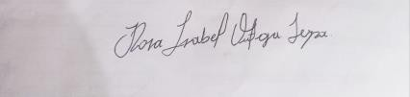

ROSA ELENA GARCIA PALENCIA ROSA ISABEL ORTEGA SERPA

ANEXOS DE EVIDENCIAS FOTOGRAFICAS

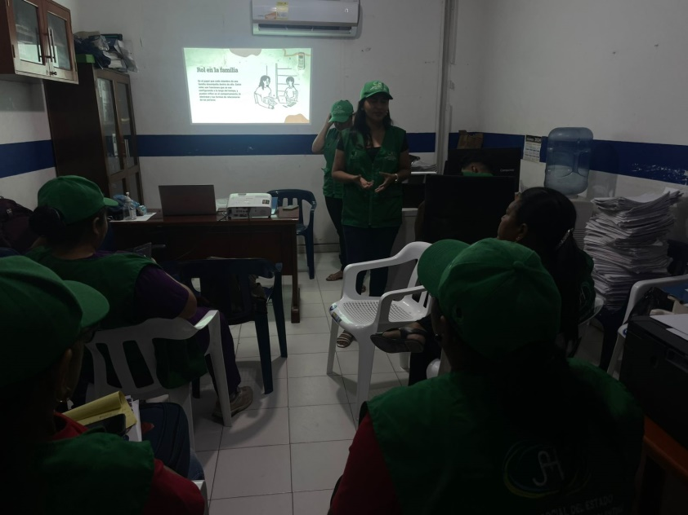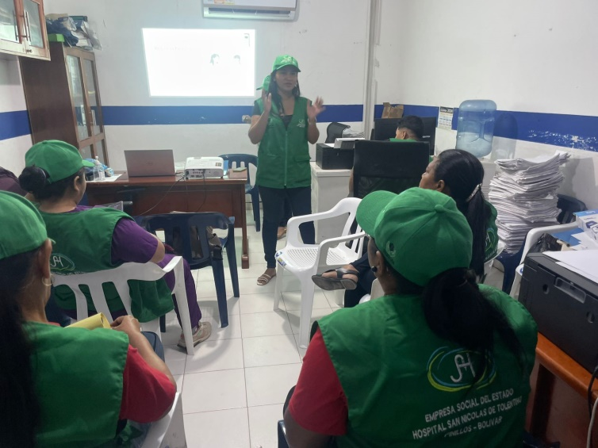

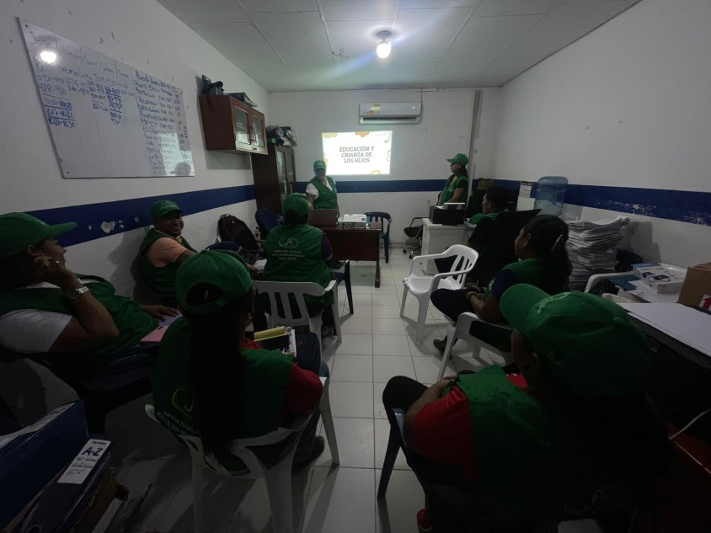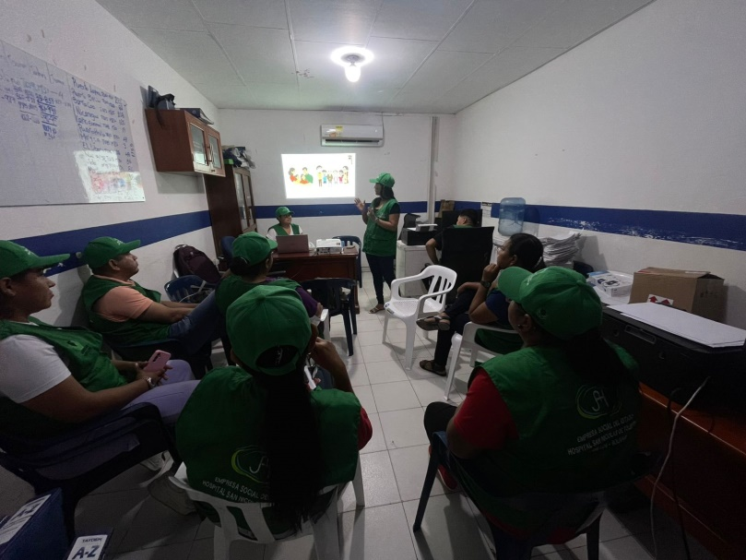

 | EMPRESA SOCIAL DEL ESTADO | CODIGO: ESE HSNT | 
 | HOSPITAL SAN NICOLAS DE TOLENTINO
 | HOSPITAL SAN NICOLAS DE TOLENTINO | VERSION: 01
 | PINILLOS-BOLIVAR | VERSION: 01
 | NIT. 806.007343-7 | VERSION: 01

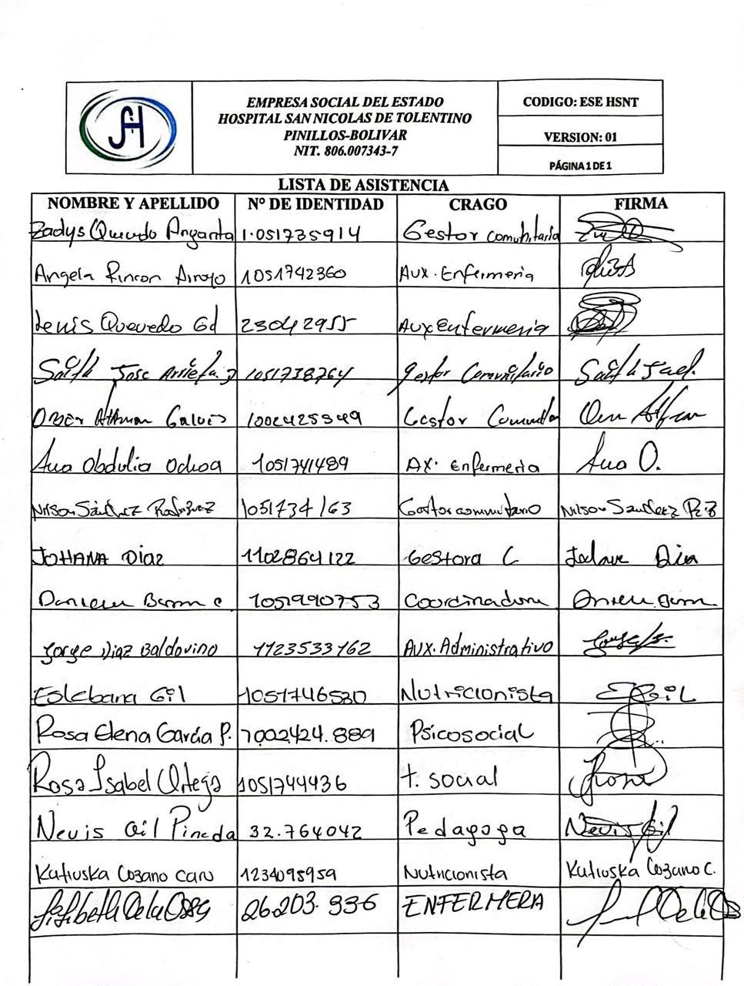
FIRMAS DE LOS PARTICIPANTES

